חקר מדעי
לניסוי המדעי מספר שלבים:
- בחירת נושא/ תופעה
- מטרת המחקר- מנוסחת כמו שאלת המחקר רק ללא מילת השאלה.
לדוגמה: בניסוי זה נבדוק את השפעת המלח על קצב רתיחת המים.
- הגדרת הבעיה - שאלה שבאה לבדוק את התופעה. הבעיה תמיד מנוסחת כמשפט שאלה.
שאלת המחקר תמיד תתחיל במילת שאלה: מהי השפעת... על....
מה הקשר בין... ל....
לדוגמה:
מהי השפעת המלח על רתיחת המים?
מהי השפעת אור השמש על גדילת הצמח?
- השערה - זוהי תשובה אפשרית לבעיה. מבוססת על ידע קודם.
ניתן לנסח כך: ככל ש... אז...
לדוגמה: ככל שנוסיף יותר מלח אז המים ירתחו מהר יותר
או בהוספת מלח המים ירתחו מהר יותר
- תכנון ניסוי לבדיקת ההשערה - כולל מטרת הניסוי, ציוד וחומרים ומהלך הניסוי.
רושמים באופן מפורט את כל מהלך הניסוי. כולל כל שלבי הביצוע והחומרים בהם השתמשנו.
- תוצאות - מוצגות בדרך כלל בטבלה או גרף.
- מסקנות - תומכות או סותרות את ההשערה שהחוקר העלה.
מושגים:
גורם נבדק - הגורם שאת השפעתו בודקים במחקר. (הגורם שחושבים שמשפיע על התופעה הנחקרת).
גורמים קבועים - כל הגורמים בניסוי שהחוקר לא מעוניין לבדוק את השפעתם ולכן חייבים להישאר קבועים.
קבוצת בקרה - קבוצה במחקר שמטרתה לבצע השוואה, כדי להיות בטוחים שהגורם הנבדק הוא הגורם המשפיע. (הבקרה כוללת את כל הגורמים בניסוי חוץ מהגורם הנבדק).
חזרות - יש לבצע כל ניסוי מספר פעמים על מנת להיות בטוחים שהתוצאות מהימנות ולמנוע תוצאות מקריות.
*בכל ניסוי קיימים שני סוגים של משתנים - משתנה תלוי ומשתנה בלתי תלוי.
משתנה בלתי תלוי (משפיע)- הגורם שאותו משנה החוקר ובודק את השפעתו על המשתנה התלוי. (זהו בעצם הגורם הנבדק).
משתנה תלוי (מושפע)- זהו הגורם שמושפע מהמשתנה הבלתי תלוי.(בגרף, המשתנה הבלתי תלוי יהיה בציר ה-X והמשתנה התלוי יהיה בציר ה-Y )

תרגול חקר מדעי
- זיהוי הגורמים הנחקרים:
בחנו את שאלות החקר וזהו בכל בעיה את הגורם המשפיע והמושפע.
שאלת החקר | הגורם המשפיע | הגורם המושפע
כיצד משפיע ציון המבחן על מצב רוחו של התלמיד?
מה הקשר בין מספר שעות השינה של האדם לבין כושר הריכוז שלו?
מה הקשר בין סוג הענבים לבין סוג היין?
כיצד משפיעה כמות ההשקיה של הצמח על העלייה במסה שלו?
כיצד משפיעה הוספת רמזור בצומת על מספר תאונות הדרכים בצומת?

- בניסוי מסוים בקשו לבדוק האם הטמפרטורה בכיתה משפיעה על ההישגים של התלמידים.
לשתי קבוצות תלמידים, שישבו בשתי כיתות נפרדות, נתנו לענות על מספר שאלות במתמטיקה.
בזמן המבחן הטמפרטורה בכיתה של קבוצה א הייתה 22°C ובכיתה של קבוצה ב בייתה הטמפרטורה 15°C .
א. מהו הגורם המשפיע?
ב. מהו הגורם המושפע?
ג. נסח שאלת חקר.
ד. מהי מטרת הניסוי?
ה. רשום חמישה גורמים קבועים בניסוי.

בעיה מס' 3- גידול עגבניות בחממה
תלמידים רצו לבדוק כיצד גידול בחממה משפיע על מספר העגבניות המתפתחות על כל שיח של צמח העגבנייה. לצורך כך העמידו התלמידים שתי מערכות ניסוי. מערכת ניסוי אחת שבה העמידו 100 צמחי עגבנייה בעציצים בתוך החממה, והמערכת השנייה העמידו 100 צמחי עגבנייה נוספים בעציצים באוויר הפתוח. התלמידים הקפידו לקחת עציצים בגודל שווה, שתילי עגבנייה בגודל שווה, סוג האדמה בכל עציץ היה זהה. כמו כן כמות המים שהצמחים הושקו בהם הייתה שווה. בסיום עונת הגידול התקבלו התוצאות הבאות: מספר העגבניות הממוצע על שתילים שגדלו בחממה היה 23, ואילו מספר העגבניות הממוצע על שתילים שגדלו באוויר הפתוח היה 17.
- מה הייתה מטרת ניסוי זה?
א. לבדוק את השפעת גידול שיחי עגבנייה בחממה על מספר העגבניות לשיח.
ב. לבדוק את השפעת גידול שיחי עגבנייה בחממה על גודל שיחי העגבנייה.
ג. לבדוק את השפעת כמות המים שמקבל צמח בחממה וצמח באוויר הפתוח על מספר העגבניות בכל שיח.
ד. לבדוק את השפעת כמות המים שקיבל צמח בחממה וצמח באוויר הפתוח על מספר העגבניות בכל שיח.
2. מה היו הגורמים הקבועים (שהיו זהים בקבוצות הניסוי השונות) בניסוי זה?
3. לפניכם מספר היגדים על הניסוי. רשמו בסוף כל משפט האם הוא מתאים למטרת הניסוי, השערה, תוצאה או מסקנה.
א. אם נגדל שיחי עגבניות בחממה, אז נקבל יותר עגבניות על כל שיח. __________
ב. תלמידים רצו לבדוק כיצד גידול בחממה של שיחי עגבניות משפיע על מספר העגבניות על
השיח.___________
ג. על שיח העגבניות הגדל בחממה, צמחו 23 עגבניות בממוצע לשיח.__________
ד. גידול שיחי עגבניות בחממה מגדיל את מספר העגבניות בכל שיח.__________
4. מדוע לקחו התלמידים 100 צמחים בכל קבוצה, ולא הסתפקו באחד?
5. על סמך הניסוי הזה בלבד, האם אפשר להסיק מסקנה כללית בנוגע להשפעתו של הגורם הנבדק על צמחים מסוגים אחרים?
א. כן, כי בניסוי נבדקו משתנים רבים.
ב. לא, כי צמחים שגדלים בעציצים מתפתחים מהר במיוחד.
ג. לא, כי בניסוי היו יותר מדי גורמים שהשפיעו.
ד. לא, כי צריך לחזור על הניסוי עם סוגים שונים של צמחים.

6. איזה ממערכות הניסוי שימשו לבקרה של הניסוי, המערכת שהועמדה בחממה או המערכת שהועמדה באוויר הפתוח. היזכרו בהגדרה של בקרה והסבירו את תשובתכם!

בעיה מס' 4- ניסוי הדבורים
אילנית הניחה בשדה, סמוך לכוורת דבורים 3 כדים ובהם מספר שווה של פרחי מנייר באותו גודל. בכל כד היא שמה פרחים בצבע אחר: בכד הראשון פרחים אדומים, בכד השני פרחים צהובים ובכד השלישי פרחים כחולים, אילנית ספרה את מספר הדבורים שהתקרבו לכל אחד מכדי הפרחים.
להלן תוצאות הניסוי:
צבע הפרחים | אדומים | צהובים | כחולים
מספר הדבורים | 0 | 7 | 25

שאלות:
- מה לדעתך רצתה אילנית לבדוק בניסוי זה?
- אם דבורים אוהבים פרחים.
- מה קורה לפרחים בצבעים שונים ששמו אותם בתוך כדים בשדה.
- לאיזה משלושת הצבעים הדבורים נמשכות יותר.
- מדוע הדבורים מעדיפות שדות שיש בהם רבה סוגי פרחים.

- מהו המשתנה הבלתי תלוי בניסוי? (המשתנה היחיד המבדיל בין כד לכד)___________________
- מדוע לדעתך השתמשה אילנית בפרחים מנייר?
- כי קל יותר להכין פרחים מנייר מלקטוף פרחים בשדה.
- כדי שהיא תוכל לבדוק את השפעתו של גורם מבודד אחד בלבד על הדבורים.
- כי קל יותר לספור דבורים על רקע של פרחי נייר מלספור אותן על רקע פרחים אמיתיים.
- כדי למנוע מהדבורים לעוף רחוק מהכוורת.
- לפנייך מסקנות שונות שתלמידים כתבו על ניסוי זה. איזה מסקנה היא הנכונה?
- הדבורים נמשכות רק לפרחים בצבע כחול.
- הדבורים נמשכות רק לפרחים אמיתיים ולא לפרחים מנייר.
- הדבורים נמשכות לכל שלושת הצבעים באותה מידה.
- הדבורים לא נמשכות לפרחים בצבע אדום בכלל.
- אילו גורמים נוספים עלולים להשפיע על תוצאות הניסוי אם הניסוי היה נערך עם פרחים אמיתיים, בהנחה שאותו מערך ניסוי היה מתבצע?
- מהם הגורמים הקבועים בניסוי?
- האם לדעתך היה צורך בביצוע חזרות בניסוי זה? הסבר מדוע.

בעיה מספר 5-
חקלאי מגדל פלפלים ירוקים מובחרים. נודע לו כי יצא לשוק דשן חדש, והוא החליט לבדוק את השפעתו על מסת הפירות ועל מספר הזרעים שבהם.
בניסוי שערך גידל החקלאי שתי קבוצות של צמחי פלפל. לקרקע של קבוצה אחת הוסיף את הדשן, ולקרקע של הקבוצה האחרת לא הוסיף את הדשן.
כל שאר התנאים היו זהים בשתי קבוצות הצמחים.
בסוף עונת הגידול מדד החקלאי במאזניים את המסה של הפלפלים, וספר את הזרעים בכל פלפל.
את התוצאות הוא ריכז בטבלה הבאה:
הקבוצה | הטיפול | המסה הממוצעת של פלפל אחד (בגרמים) | מספר הזרעים הממוצע בפלפל אחד
א' | עם דשן | 165 | 328.4
ב' | בלי דשן | 102 | 330.8

א. מהן שתי מטרות הניסוי שערך החקלאי ?
ב. בקטע המידע כתוב: "כל שאר התנאים היו זהים בשתי קבוצות הצמחים". כתבו שני תנאים כאלה.
ג. החקלאי מעוניין שיתפתחו בפלפלים זרעים רבים ככל האפשר.
על פי תוצאות הניסוי, האם תמליצו לו להשתמש בדשן החדש ? הסבר.
בעיה מספר 6
מאפיית פיצות ביקשה ממפעל לייצר אריזות השומרות על חום הפיצה בזמן המשלוח לבתים.
לצורך כך ערכו מהנדסי המפעל את הניסוי הבא:
הם ייצרו אריזות משלושה חומרים שונים היכולים להתאים לבקשת המאפייה. בכל אריזה הניחו מגש עם פיצה חמה שיצאה מהתנור ומד טמפרטורה. את האריזות סגרו כך שניתן לראות את מד הטמפרטורה בתוך כל אריזה סגורה (מבלי לפתוח אותה).
לפניכם תוצאות המדידות שהתקבלו:
חומר האריזה | הטמפרטורה באריזה עם הכנסת המגש (במעלות צלזיוס) | הטמפרטורה באריזה כעבור 30 דקות (במעלות צלזיוס)
חומר א' | 60 | 40
חומר ב' | 60 | 30
חומר ג' | 60 | 50

א. מה הייתה מטרת הניסוי? התייחסו בתשובתכם לתכונות החומר.
ב. מה היה הגורם המשפיע בניסוי ?
ג. מה היה הגורם המושפע בניסוי ?
ד. ציינו שני גורמים שחשוב לשמור עליהם קבועים בניסוי.
ה. עיינו בטבלה וכתבו מי מבין החומרים שנבדקו הוא המתאים ביותר לייצר אריזות למשלוח מגשי הפיצה. נמקו תשובתכם.

בעיה מספר 7
פלדה חזקה יותר מברזל והיא נוצרת מערבוב של ברזל עם כמות קטנה של פחמן.
במפעל לייצור פלדה הוחלט לייצר פלדה חדשה בעלת חוזק רב יותר מזו המצויה היום בשוק.
במפעל שיערו שככל שאחוז הפחמן בפלדה יעלה, חוזק הפלדה יגדל.
כדי לבדוק את השערתם הם ערכו ניסוי שבו הם יצרו פלדות שונות מערבוב ברזל עם אחוזי פחמן שונים.
לפניכם טבלה ובה מוצגות תוצאות הניסוי:

אחוז הפחמן בפלדה | חוזק הפלדה (ביחידות חוזק)
0.2 | 50
0.6 | 70
1.1 | 100
1.2 | 90
1.4 | 80

א. התבוננו בתוצאות המוצגות בטבלה וענו: מהי המסקנה מהניסוי ?
ב. מנהל המפעל אינו מסכים להתחיל בייצור תעשייתי על סמך ניסוי אחד בלבד. האם המנהל צודק ? נמקו את תשובתכם.

תרגול טבלה
לפנייך טבלה המציגה את השפעת הטמפרטורה על שיעור הבקיעה של האפרוחים:
טמפרטורה (מעלות צלזיוס) | אחוזי הבקיעה של האפרוחים (באחוזים)
20 | 40
25 | 42
30 | 55
37 | 80
42 | 85
50 | 40

- מהי הטמפרטורה הטובה ביותר לבקיעת האפרוחים?_________

- כתוב נכון /לא נכון
- ככל שהטמפרטורה במדגרה עולה אחוזי הבקיעה עולים________
- ככל שאחוזי הבקיעה עולים הטמפרטורה עולה__________
- הטמפרטורה משפיעה על אחוזי הבקיעה __________
- ב37 מעלות צלזיוס אחוזי הבקיעה הם הגבוהים ביותר._________
- בטמפרטורה 20 ו50 מעלות אחוזי הבקיעה הנמוכים ביותר _________

גרף עוגה
בגרף עוגה מתוארים חלקים שונים משלם. העוגה כולה מהווה 100% וכל פלח מהווה חלק אחר של המשתנה ולצידו רשום לרוב חלקו היחסי באחוזים מתוך השלם.
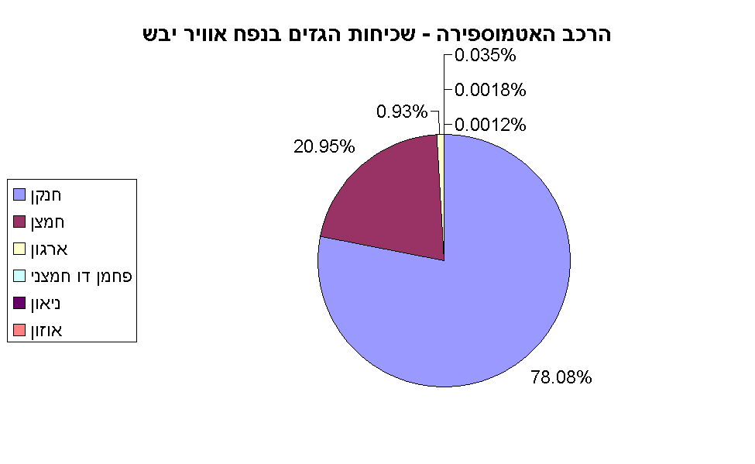
התבוננו בגרף העוגה הבא וענו על השאלות:
1. מהו נושא הגרף? __________________________________________
2. מה מציינים הפלחים השונים? __________________________________
3. מהו אחוז החנקן באטמוספירה? ________________________________
4. איזה גז מהווה כ 21% מהאטמוספירה? ___________________________
5. היכן באים לידי ביטוי בגרף הגזים: פחמן דו חמצני, ארגון, ניאון ואוזון? ________________________________________________________
6. האם שכיחות הגז באוויר מצביעה על חשיבותו של הגז? הסבירו מדוע ותנו דוגמא. ___________________________________________________
________________________________________________________

גרף רציף/ קווי
גרף קווי מציג קשר בין משתנים. שני המשתנים הם משתנים כמותיים רציפים (משתנים המבוטאים במספרים שיכולים לקבל כל ערך בטווח מסוים (למשל: זמן, מסה, גובה, טמפרטורה, ממוצעים שונים וכדומה). בגרף זה משתמשים כדי לראות שינוי במשתנה המושפע, בעקבות שינויים בערכים של המשתנה המשפיע. גרף כזה נותן מידע גם על ערכים שלא נמדדו לצורך בנייתו והם מצויים בין שתי נקודות נמדדות.

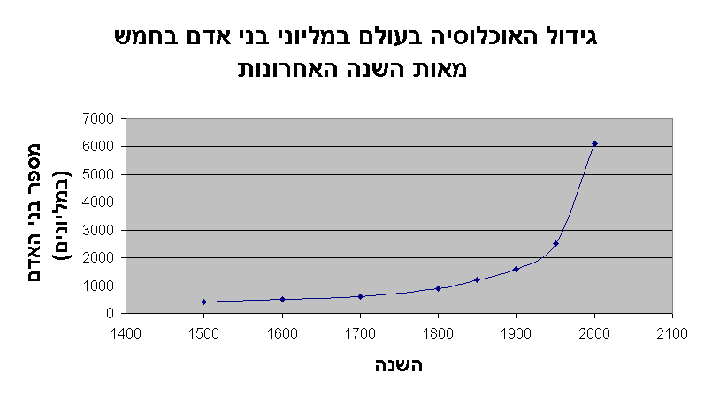
הביטו בגרף הבא וענו על השאלות:

1. מהו נושא הגרף? _______________________________________
2. מהו המשתנה המופיע בציר ה X? מהו המשתנה המופיע בציר ה Y?
______________________________________________________
3. מי מהמשתנים הוא המשפיע ומי מהם הוא המושפע? ______________________________________________________
4. מה היה מספר בני האדם בעולם בשנת 1800? ___________________
5. מתי היו בעולם 2000 מיליוני בני אדם? _________________________
6. מה היה מספר בני האדם בעולם בשנת 1975? ___________________
7. מהי מגמת הגרף? הסבירו מגמה זו. ___________________________
גרף עמודות
בגרף עמודות משתמשים לרוב כשאחד המשתנים הינו משתנה איכותי (שאינו מבוטא במספרים, למשל: צבע, עונת השנה) או שהינו משתנה כמותי בדיד (משתנה שמבוטא במספרים, אך אינו יכול לקבל כל ערך בטווח מסוים, אלא ערכים מסוימים בלבד. לדוגמא: מספר ילדים - לא יכולים להיות למשפחה 1.5 ילדים).
לא להתבלבל עם ממוצע שהוא משתנה שיכול לקבל כל ערך ולכן הוא רציף.
חלק א':
התבוננו בגרף הבא וענו על השאלות:
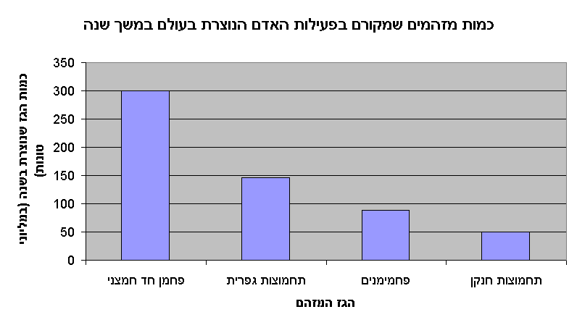
1. מהו נושא הגרף? __________________________________________
2. מהו המשתנה המופיע בציר ה – X (המשתנה המשפיע)? מהו המשתנה המופיע בציר ה – Y (המשתנה המושפע)? _________________________________
3. מהן היחידות בהן נמדדת כמות הגז הנוצרת? _______________________
4. מה כמות תחמוצות הגופרית הנוצרות במשך שנה? ___________________
5. מהו הגז שנוצר בכמות הקטנה ביותר מבין הגזים המפורטים? מי נוצר בכמות הגדולה ביותר? _____________________________________________
6. האם מידע לגבי כמות הגז הנוצרת בעולם בשנה מספיק כדי להסיק מסקנה על הנזק הנגרם? נמקו את תשובתכם. ________________________________
________________________________________________________

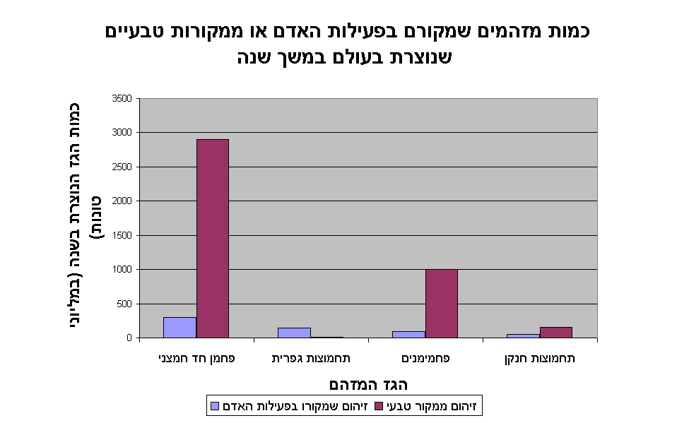
חלק ב':
בגרף הבא מצויים נתונים נוספים, ענו על השאלות:

1. מהו נושא הגרף? __________________________________________
2. מה מייצגות העמודות החומות ומה מייצגות העמודות הכחולות? ________________________________________________________
3. היכן כמות הפחמן החד חמצני גדולה יותר – בגרף זה או בגרף הקודם בחלק א'?
________________________________________________________
4. השוו לגבי כל אחד מהחומרים את כמות הגז הנוצרת כתוצאה מפעילות האדם ואת כמות הגז הנוצרת כתוצאה ממקור טבעי. _________________________
5. השוו את כמויות הגזים השונים שמקורם בפעילות האדם. _______________
________________________________________________________
6. השוו את כמויות הגזים השונים שמקורם טבעי. ______________________
________________________________________________________
7. מה ניתן להסיק מגרף זה לגבי המקורות העיקריים למזהמים? ____________

